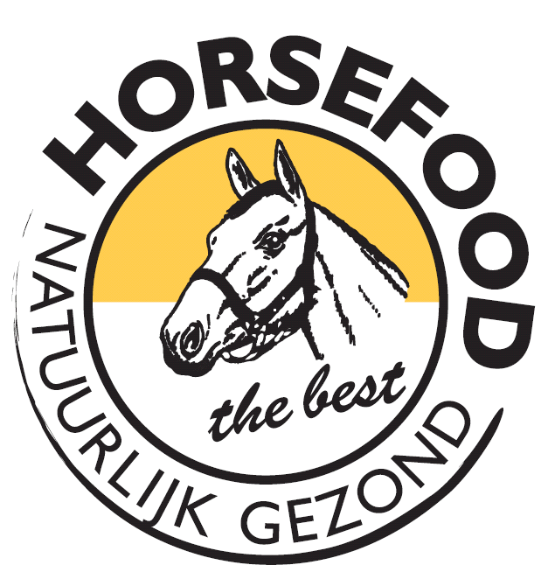
.

Horsefood Men Talent
Inschrijfformulier
Zondag 26 augustus 2018.
Ruitersportcentrum Manege Meulendijks
Strabrechtseheideweg 6, Heeze (Bereikbaar via de Bosrand te Geldrop)
______________________________________________________________________________________

De met * gemerkte velden moeten worden ingevuld!

Naam deelnemer: *
Adres en Huisnr.: *
Postcode en woonplaats: *
E-mail adres: *
Telefoonnummer: *
Rijdend met: (kruisje (X) voor hetgeen wat van toepassing is) | Pony(‘s) Paard(en)  Enkelspan Tweespan  Tandem Vierspan

Na(am(en) groom(s)
1.
2.
3.
4.

Gegevens Pony(‘s)/ Paard(en)
Naam: | Ras: | Leeftijd
1.
2.
3.
4.

Het Inschrijfformulier mailen naar: mjvangog@onsbrabantnet.nl
Ties van Gog • 040-2852443 • 0618720978
* Er is de mogelijkheid om te overnachten op het terrein. Graag dit vermelden in de e-mail!
* Betaling is contant op de wedstrijddag

Eerste Geldropse Menclub (E.G.M.)

De trainingsdag wordt geheel op eigen risico verreden. Het bestuur, medewerkers, grondeigenaren en overige betrokkenen kunnen op geen enkele wijze aansprakelijk worden gesteld en/of gehouden worden voor schade veroorzaakt door en/of aan deelnemers, bezoekers en hun eigendommen. Wij wijzen u erop dat een wettelijke aansprakelijkheidsverzekering verplicht is en dat ieder paard/pony gechipt moet zijn en een geldig inentingsbewijs dient te hebben. Tijdens de dag is het dragen van een veiligheidscap verplicht evenals in de Marathon een bodyprotector. Deelnemers die geen veiligheidscap of bodyprotector dragen worden uitgesloten van deelname!
Datum: Handtekening:

